Конспект открытого урока по математике

во 2 «Б» классе
УМК «Начальная школа 21 века»

Тема: "Полёт к звёздам".

(интегрированный урок по математике и художественному труду)

Учитель: Гущина Т.И.

2012-2013 уч.год

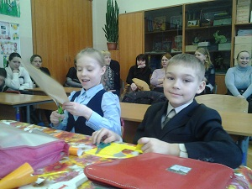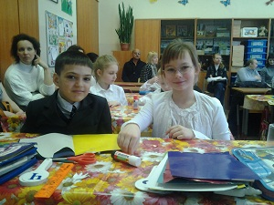
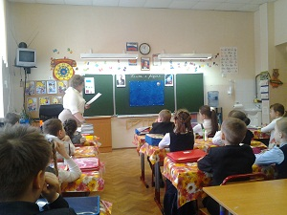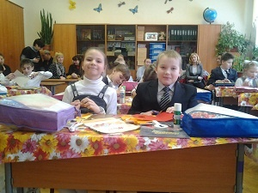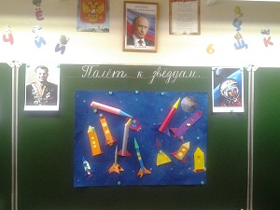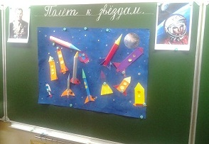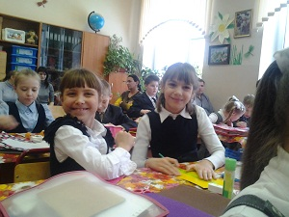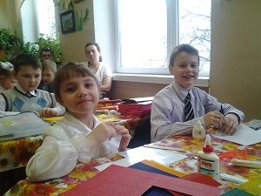
Цель урока: обобщить представление о геометрических фигурах: треугольнике, квадрате, прямоугольнике.
Задачи урока.
- Развивать логическое мышление, фантазию, творчество.
- Воспитывать аккуратность, точность.
- Завершить формирование представления о геометрических фигурах.
Оборудование для детей: белый картон; квадраты, вырезанные из цветной бумаги; клей, ножницы, двухсторонний скотч.
Оборудование для учителя: демонстрационный материал, мультимедийный проектор, компьютер.
Ход урока
I. Вводно-мотивационная часть
- Ребята, вы любите путешествовать?
- А куда вы любите путешествовать?
Сегодня я вам предлагаю совершить путешествие в космос. В нашем путешествии нужны помощники. Эти помощники нас окружают.
Загадка
Во многих предметах ты угол найдёшь,
Подумай, как их назовёшь.
(Геометрические фигуры)
- Вот сегодня на уроке мы с вами и займёмся построением ракеты из геометрических фигур.
Для этого давайте вспомним геометрические фигуры.
II. Актуализация опорных знаний
На доске высвечиваются прямые, отрезки, лучи.
- Назовите номера, которые соответствуют прямым. (2, 6)
- Что такое прямая? (Прямая - это линия, у которой нет ни начала, ни конца.)
Ученик:
Прямая линия
Линию прямую трудно провести,
От волнения рука может подвести.
Ну, а если по линейке
Проводить карандашом,
Будут линии прямые
Получаться хорошо.
- Назовите номера, которые соответствуют отрезкам. (5, 4)
- Что такое отрезок? (Отрезок - это часть прямой, ограниченная началом и концом.)
Ученик:
Отрезок
Отрезком не зря называется он,
Отрезали линию мы с двух сторон.
Бывает отрезок короче, длиннее,
В тетради его проведи поскорее,
С обеих сторон ограничь ему путь,
И точки поставить, дружок, не забудь.
- Назовите номера, которые соответствуют лучам. (1, 3)
- Что такое луч? (Луч – это прямая, которая имеет начало, но не имеет конца)
Ученик:
Луч
А хочешь, возьмём и движеньем привычным
Мы путь нашей линии вдруг ограничим.
Лучом станет линия в тоже мгновение,
И путь свой продолжит в своём направлении.
- А если из одной точки провести два луча, то какая фигура получится? (Угол)
Ученик:
Угол
Скользнули два луча из точки,
И угол вышел на листочке.
Две стороны у угла и вершина.
Вот перед вами эта картина.
- Какие виды углов мы знаем? (Острый, прямой, тупой)
- Покажите на веере прямой угол.
- Покажите тупой угол.
- Покажите острый угол.
Ученик:
Разные углы бывают:
Острыми – острые называют.
Об их вершину легко уколоться.
Широкий угол – тупым зовётся.
Если линия горизонтальная
С вертикальной пересекутся,
То углы с двух сторон
Прямыми зовутся.
- Как называется фигура, у которой три угла? (Треугольник)
Ученик:
Треугольник
Если три стороны и три угла
Вместе соединить,
То сможем тогда очень легко
Треугольник мы получить.
- Начертите треугольник на своих экранчиках.
- Назовите его.
- Назовите углы этого треугольника. (А, В, С)
- Назовите стороны этого треугольника. (АВ, ВС, АС)
За доской нарисован треугольник с буквенными обозначениями.
- Начертите теперь квадрат. Но прежде, чем начертить эту геометрическую фигуру, давайте вспомним, что такое квадрат? (Квадрат – это четырёхугольник, у которого все стороны равны)
Ученик:
Квадрат
Вот четыре стороны
Все как близнецы равны.
Ещё есть четыре прямых угла,
Например, как у стула или стола.
К четырёхугольникам
Фигуру мы ту отнесём,
И квадратом назовём.
- Давайте дадим квадрату название.
- А какое основное свойство квадрата вы знаете? (У квадрата все стороны равны)
- Скажите, как данное свойство отражается на нашем квадрате? (АВ=ВС=СД=АД)
За доской нарисован квадрат с буквенными обозначениями.
- Следующее задание – начертить прямоугольник.
- Что такое прямоугольник? (Прямоугольник – это четырёхугольник, у которого все углы прямые и противоположные стороны равны)
Ученик:
Прямоугольник
Велика ли фигура или мала,
Но прямые, смотри, все четыре угла,
И напротив друг друга две стороны
Меж собой до миллиметра равны, -
Значит это прямоугольник,
Знает об этом каждый дошкольник.
- Начертите четырёхугольник, у которого нет прямых углов.
Ученик:
Если четыре угла насчитается,
Четырёхугольником
Фигура та называется.
- А пятиугольник сможете?
Ученик:
Если у фигуры углов будет - пять,
Пятиугольником её будем звать.
- Вот из этих фигур мы и будем строить наши ракеты.
Физкультминутка (с использованием компьютера и мультимедийной доски)
Чтобы сильным стать и ловким
(Сгибание - разгибание рук к плечам и в стороны),
Приступаем к тренировке.
(Шагаем на месте.)
Носом вдох, а выдох ртом.
(Руки на поясе, вдох - выдох.)
Дышим глубже,
(Руки вверх - вдох; руки вниз - выдох.)
А потом шаг на месте, не спеша.
(Шагаем на месте.)
Как погода хороша!
(Прыжки на месте.)
III. Слово учителя
В своих мечтах, воплощённых в сказках, легендах, фантастических рассказах, человечество уже давно стремилось в космос, об этом свидетельствуют многочисленные изобретения прошлого. Шло время, проходили тысячелетия, и люди смогли подняться в воздух. Они летали так высоко, как до тех пор летали только птицы. Но и этого вдруг показалось мало, и люди решили покорить космос, подняться к далёким-далёким звёздам.
Множество конструкторов из разных стран думали над тем, каким же должен быть тот корабль, который полетит на другие планеты. И вот в 1961 году 12 апреля был запущен такой корабль, на котором совершил свой первый полёт кто? (Ю.А. Гагарин)
(Показ фотографии Ю.А. Гагарина)
IV. Практическая работа
Сегодня вы сами будете выступать в роли конструкторов. Вам предстоит создать свою неповторимую ракету. В этом вам поможет “волшебный” квадрат. Но почему он “волшебный”? (Потому, что из него можно получить любые фигуры.)
- А как из квадрата получить треугольник? (Нужно свернуть левый верхний угол к нижнему правому углу, т.е. один уголок идёт к другому в гости.)
- Покажите, как вы это сделаете?
- А как получить из квадрата прямоугольник? (Соединить противоположные стороны.)
- Покажите, как вы это сделаете?
У вас на столах лежит белый картон. Это ваш сборочный цех, т.е. на картон вы будете наклеивать свою ракету. Инструменты помощники – клей, ножницы.
Но прежде, чем приступить к работе, давайте вспомним правила работы с ножницами.
Ответы детей учитель сопровождает показом картинок.
Правила работы с ножницами.
- Не оставляй ножницы открытыми.
- Передавай ножницы кольцами вперёд.
- Вырезая деталь, поворачивай лист бумаги, а не ножницы.
Гимнастика для глаз.
- Ребята, я тоже проявила фантазию и сделала свои ракеты. У каждого из вас получатся свои. А у кого-то лучше меня.
- Кто из вас догадался, как делать ракету, приступайте к работе.
А кто затрудняется, может воспользоваться технологической картой, которые лежат у вас на столе. Но прежде, чем начать свою работу, давайте вспомним правила посадки.
Время на работу вам отведено на доске.
Ученик:
Далёкие звёзды над нами горят,
Зовут они в гости ребят.
Собраться в дорогу нетрудно для нас,
И вот мы готовы к полёту сейчас.
Приступайте к работе.
(Творческая работа учащихся под спокойную космическую музыку.)
После того, как дети наклеят свои ракеты, то они должны будут их вырезать.
- Вырежьте ножницами свои ракеты.
Ученик:
Ждёт нас быстрая ракета
Для полёта на планеты.
Отправляемся на Марс –
Звёзды, долетим до вас!
Прикрепим наши ракеты на звёздное небо с помощью двухстороннего скотча.
Ученик:
Скомандует диктор: “Внимание! Взлёт!”
И наши ракеты уж мчатся вперёд.
Прощально мигнут и растают вдали
Огни золотые любимой Земли.
V. Итог урока
- Посмотрите на наши ракеты.
- Из каких геометрических фигур мы смогли их построить?
- Куда мы сегодня с вами совершили путешествие? (В космос)
- Да, наши ракеты полетели к далёким планетам. Дома придумайте продолжение нашему путешествию. Может у кого-то, получится рассказ, у кого-то сказка, а кто-то проявит свои художественные способности и нарисует продолжение нашего путешествия.
- Ребята, а теперь оцените свою работу на уроке с помощью смайликов. Покажите, с каким настроением вы уходите с урока.

